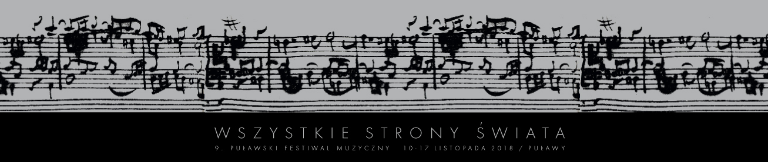

KOBIECY KWARTET
6.11.2018

„Nasz kwartet jest spełnieniem naszych marzeń i odpowiedzią na zapotrzebowanie kulturalne w regionie” — tak mówią o sobie muzyczki z LADIES QUARTET. W piątek 16 listopada dadzą swój koncert w Sybilli, wykonując m.in. Pieśni przejścia Pawła Odorowicza.

Kwartet tworzą pełne temperamentu kobiety, zawodowo związane z orkiestrami filharmonicznymi i teatralnymi oraz biorące udział w wielu projektach: od rozrywkowych po symfoniczne. „Kończąc studia, każda z nas zastanawiała się, co zrobić, aby mieć możliwość kontynuowania wspólnej pasji, jaką jest muzyka kameralna. Pomimo tego, że studia pokierowały nas w różne strony Polski, postanowiłyśmy zamieszkać w Rzeszowie i tu rozwijać skrzydła” — opisują siebie instrumentalistki.

Repertuar koncertu w Puławach to Pieśni przejścia — kompozycja programowa PAWŁA ODOROWICZA, inspirowana pieśniami pogrzebowymi głównie z Lubelszczyzny. Protoplastą utworu jest program duetu Grochocki_Odorowicz (pod tym samym tytułem), którego unikalność jest spowodowana jedynym, kluczowym kryterium wyboru: to tradycyjne, ludowe pieśni pogrzebowe, śpiewane w imieniu zmarłego, w pierwszej osobie, jakby zmarły żegnał się z tymi, którzy pozostają w żałobie.

Podczas koncertu zostanie wykonana również premierowo nowa kompozycja Pawła Odorowicza na kwartet smyczkowy i altówkę solo, inspirowana polską muzyką ludową. Autor to prawdopodobnie pierwszy polski „elektryczny” altowiolista, a równocześnie sideman, kompozytor, aranżer, producent muzyczny i reżyser nagrań. Ma na swoim koncie ponad 40 wydawnictw płytowych.

Sprzedaż biletów i wydawanie bezpłatnych wejściówek dla osób uprawnionych prowadzona jest w POK Dom Chemika. Bilety będzie można również kupić przed każdym koncertem w miejscu jego odbywania się. Więcej informacji w zakładce BILETY (www.festiwalwss.pl/bilety).

Harmonogram wydarzeń jest dostępny w zakładce PROGRAM (www.festiwalwss.pl/program). Festiwal odbywa się w dniach 10–17 listopada 2018 roku. Zachęcamy do śledzenia naszej strony internetowej oraz profilu na FACEBOOKU (www.facebook.com/WszystkieStronySwiata). Do zobaczenia w Puławach!

